**TMEASY PACS 服务器模块**

**管理员使用说明书**

温州天铭信息技术有限公司

**2015年1月**

# 1 介绍

## 概述

本文档是为 INFINITT PACS 服务器端安装和管理所编写的说明书

## 1.2硬件要求

* Pentium IV 1.8 GHz处理器以上
* 2G 内存以上
* 20G 以上系统盘空间空闲
* 20G 以上 Oracle空闲空间
* CD-ROM 光驱
* 百兆以上网卡

## 1.3软件要求

* Microsoft Windows Server 2003 or Server 2003 R2
* Microsoft Windows Server 2008 or Server 2008 R2
* Oracle 10g (10.2.0.4) or 9i (9.2.0)以上版本
* Internet Explorer 6 或更高版本

# WINDOWS 系统组件安装

## IIS 安装

1．点击开始->管理工具->服务器管理

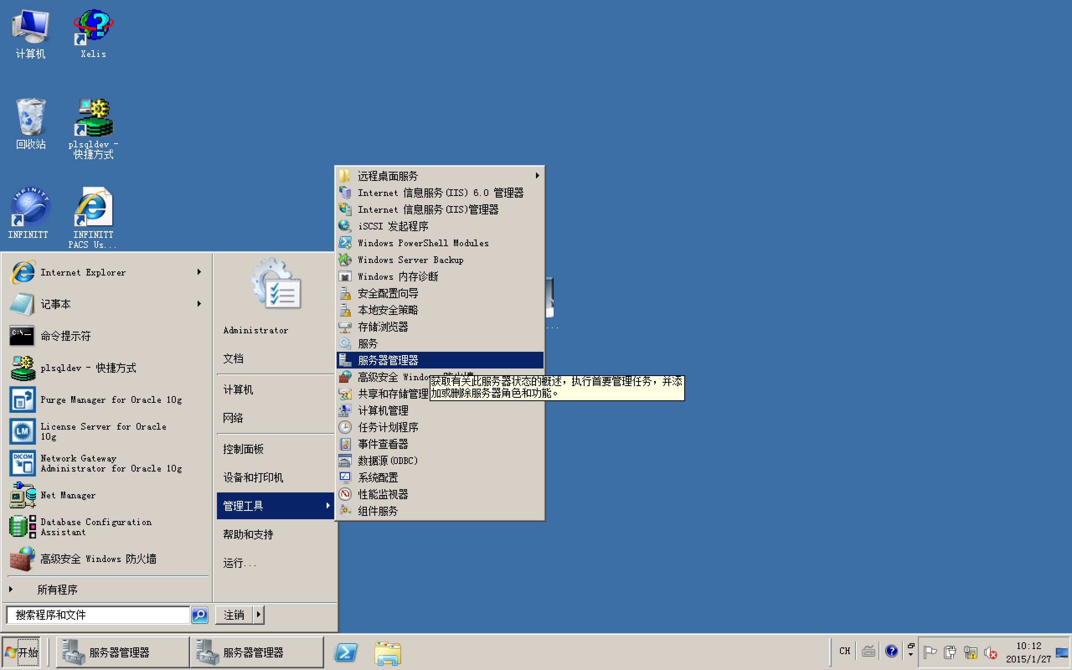

2. 安装如下组件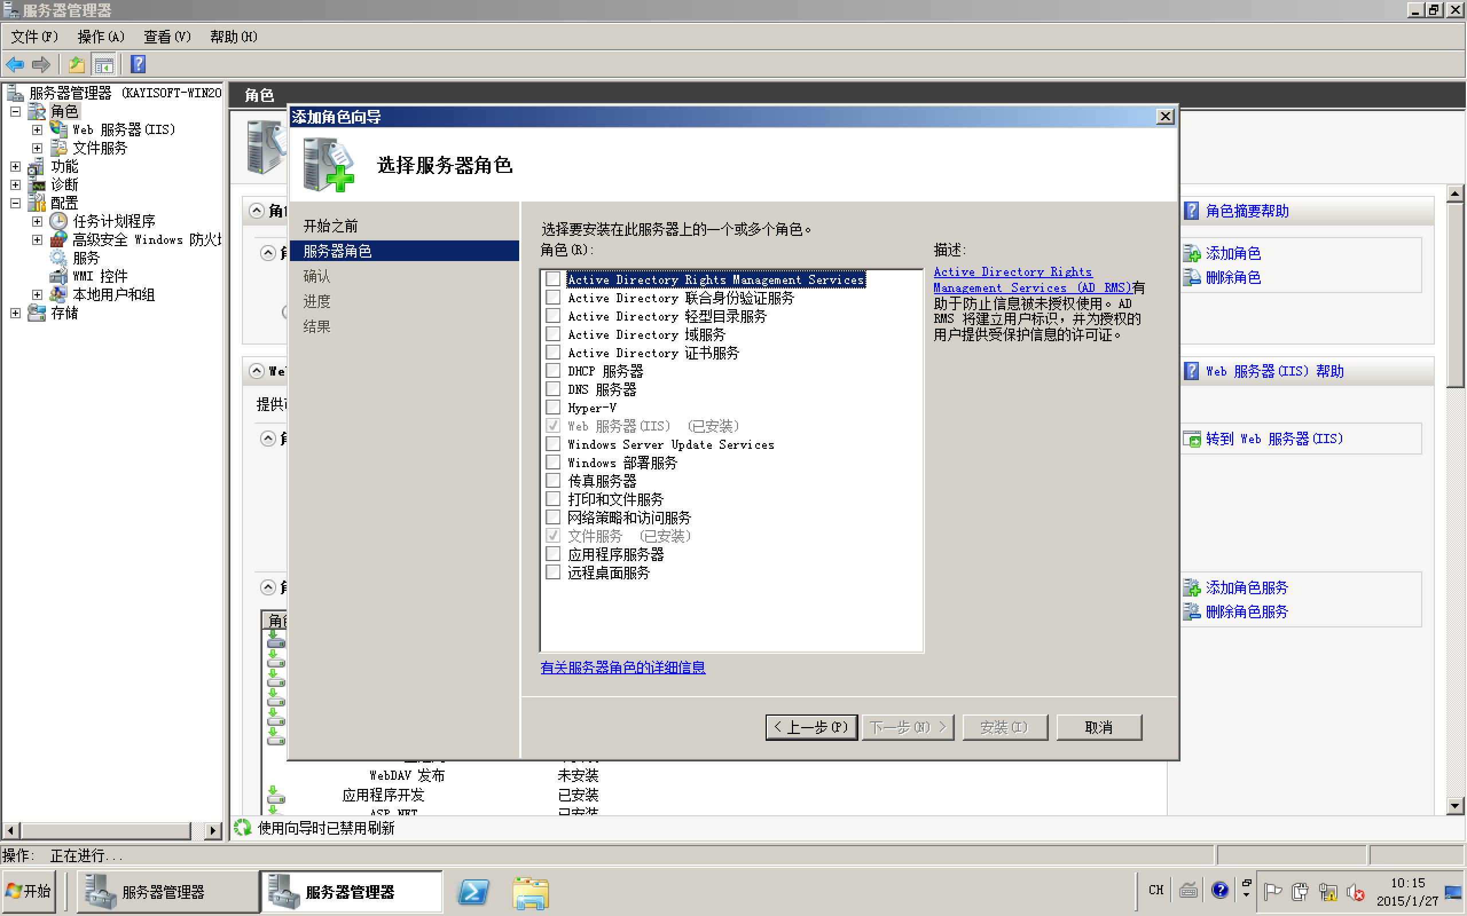

## 2.2 创建用户

用户名：spectra和 spclient

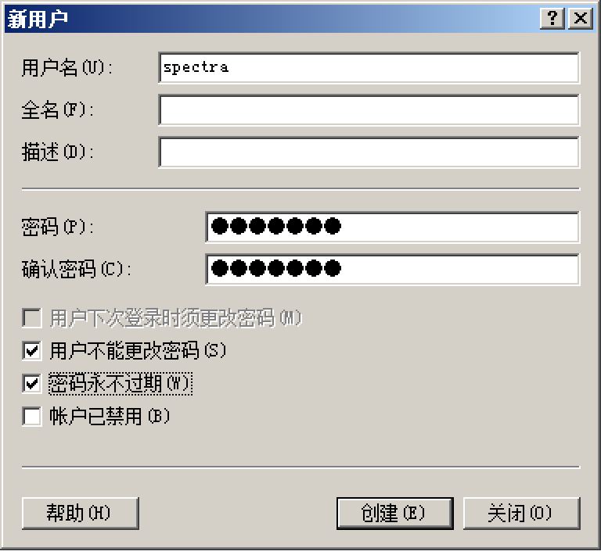

## 2.3 创建图像存储路径

1 在任意目录下创建 image 文件夹并授予 spectra 和 spclient 用户如图管理权限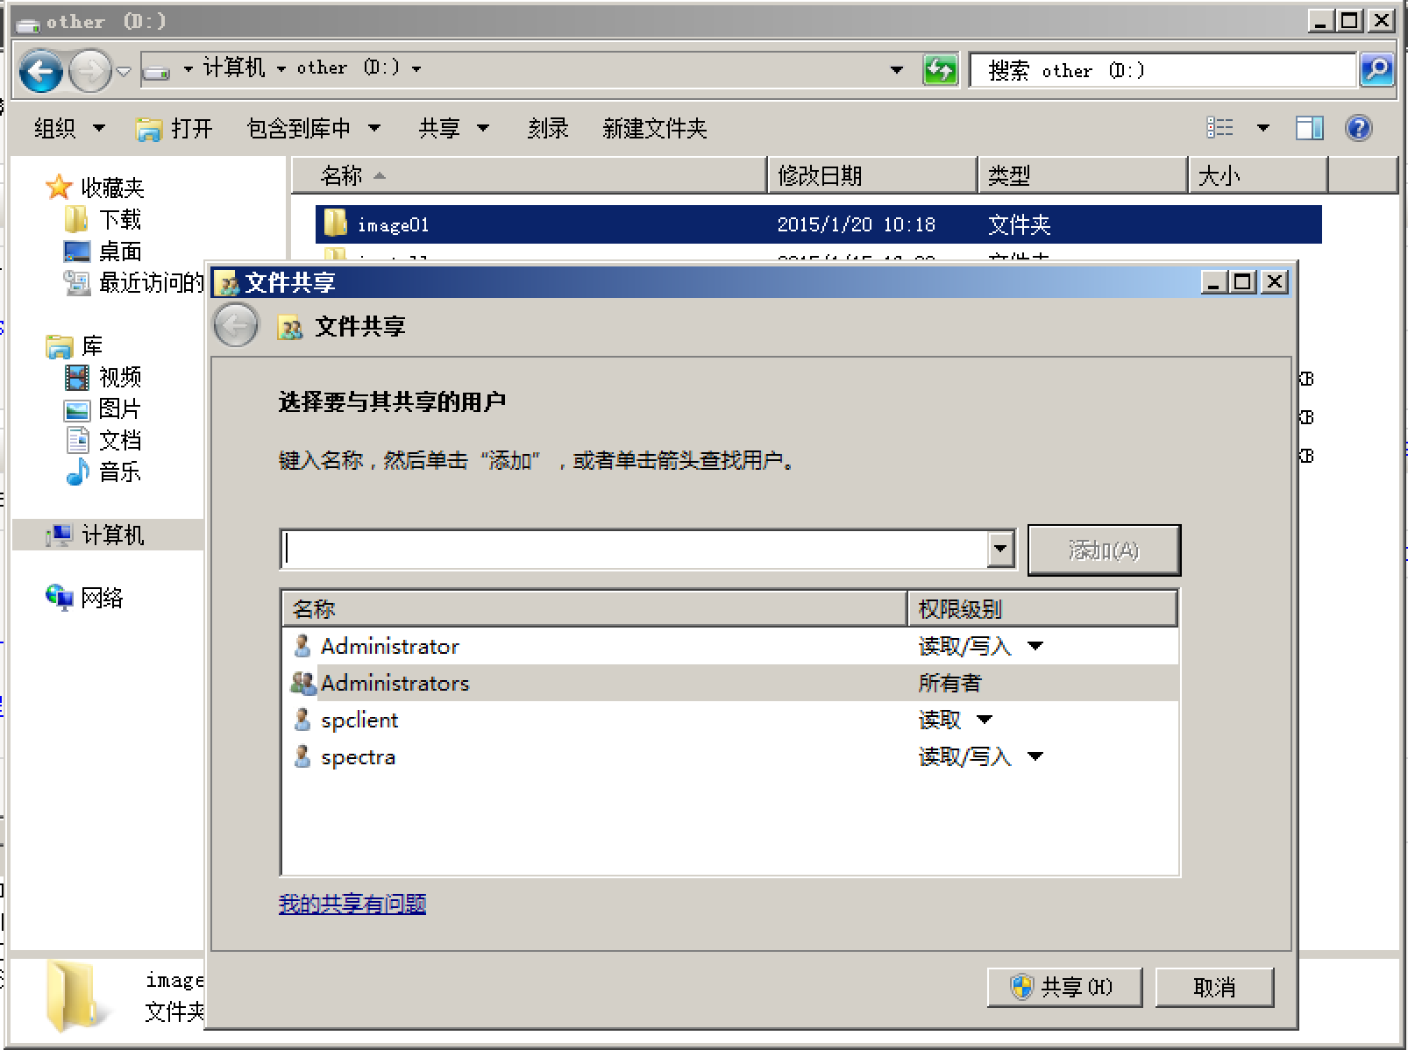

2.将图像目录加入至 IIS虚拟目录如截图：

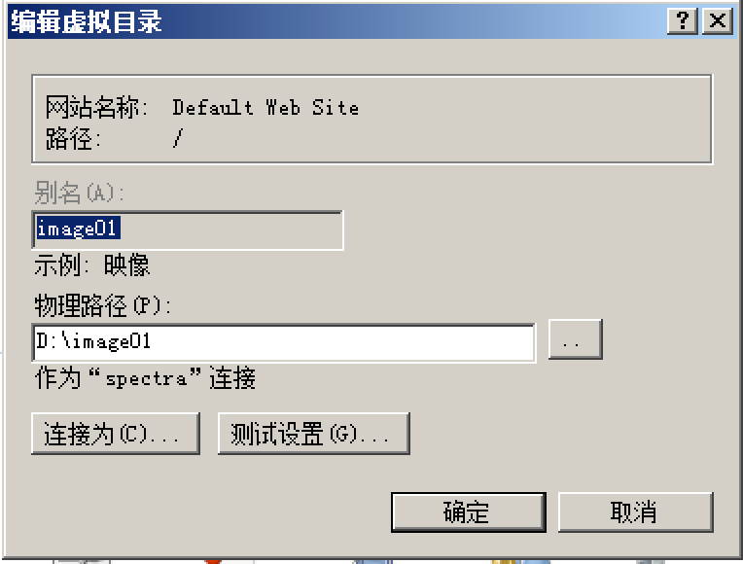

# 3安装 Oralce

3.1 安装 Oralce软件

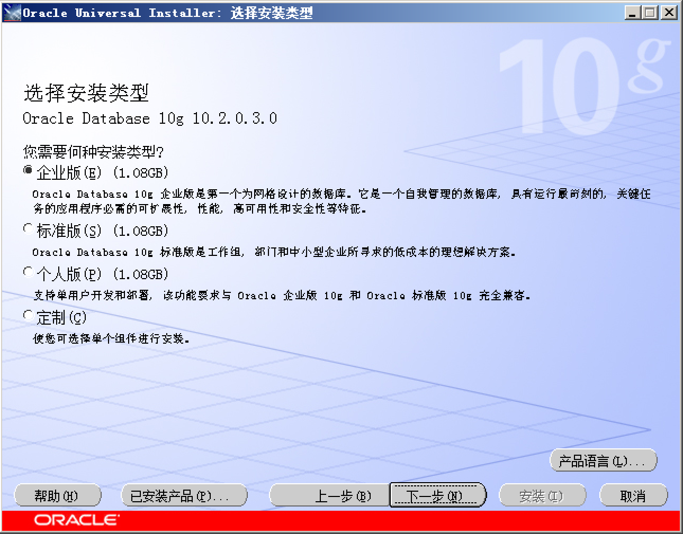

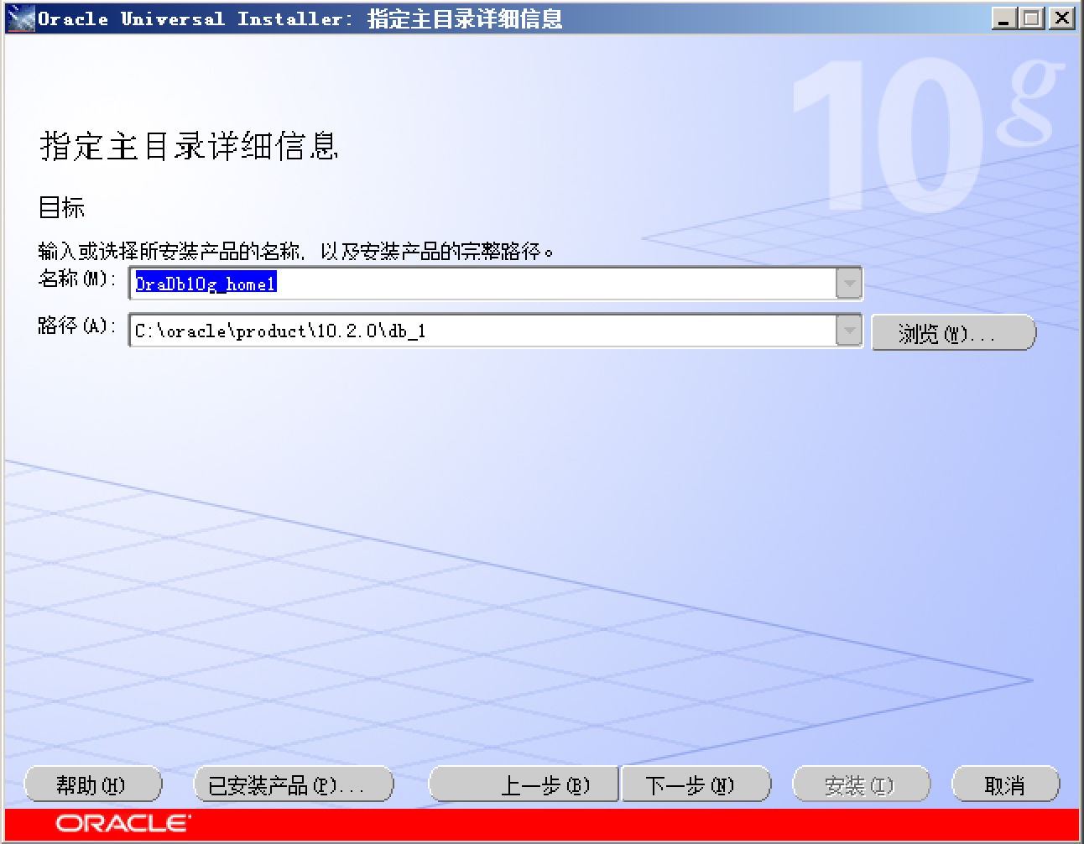

3.2 新建spectra 数据库

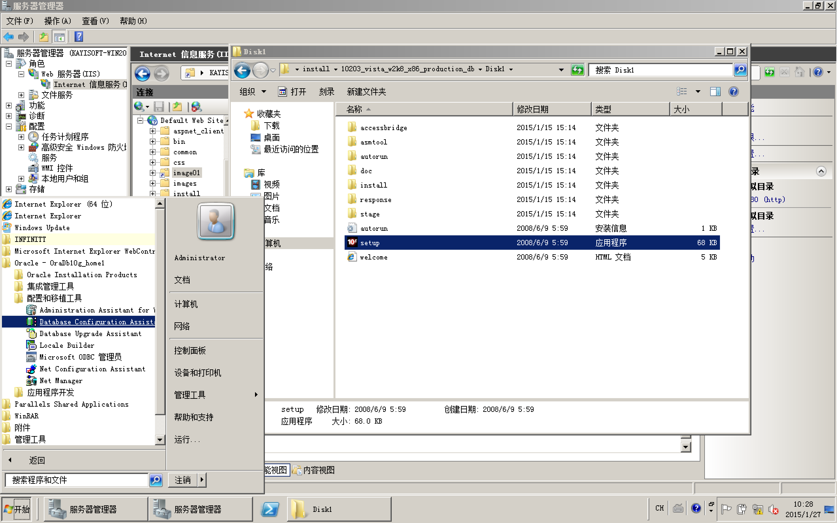

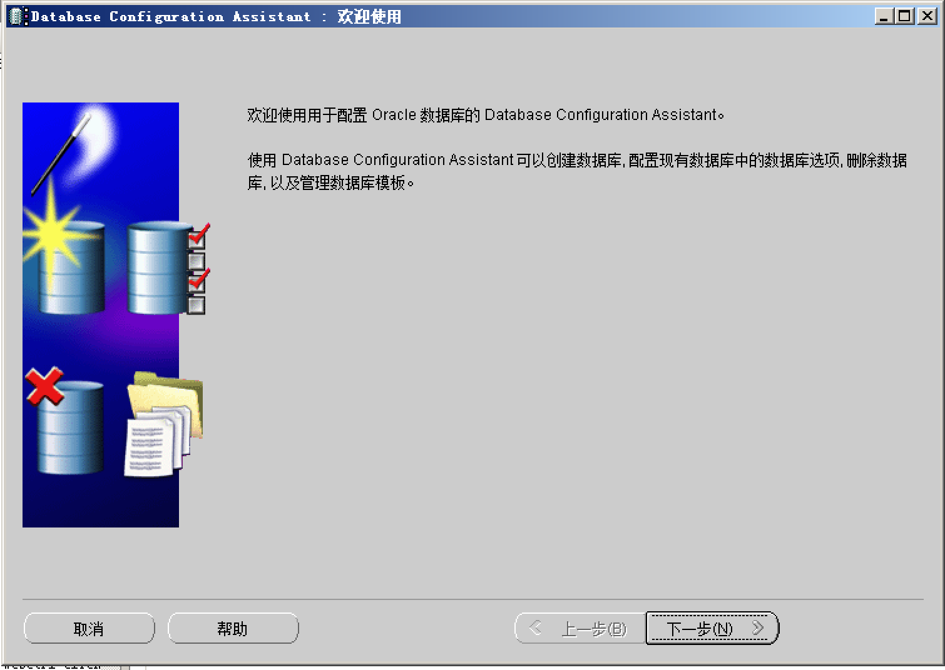

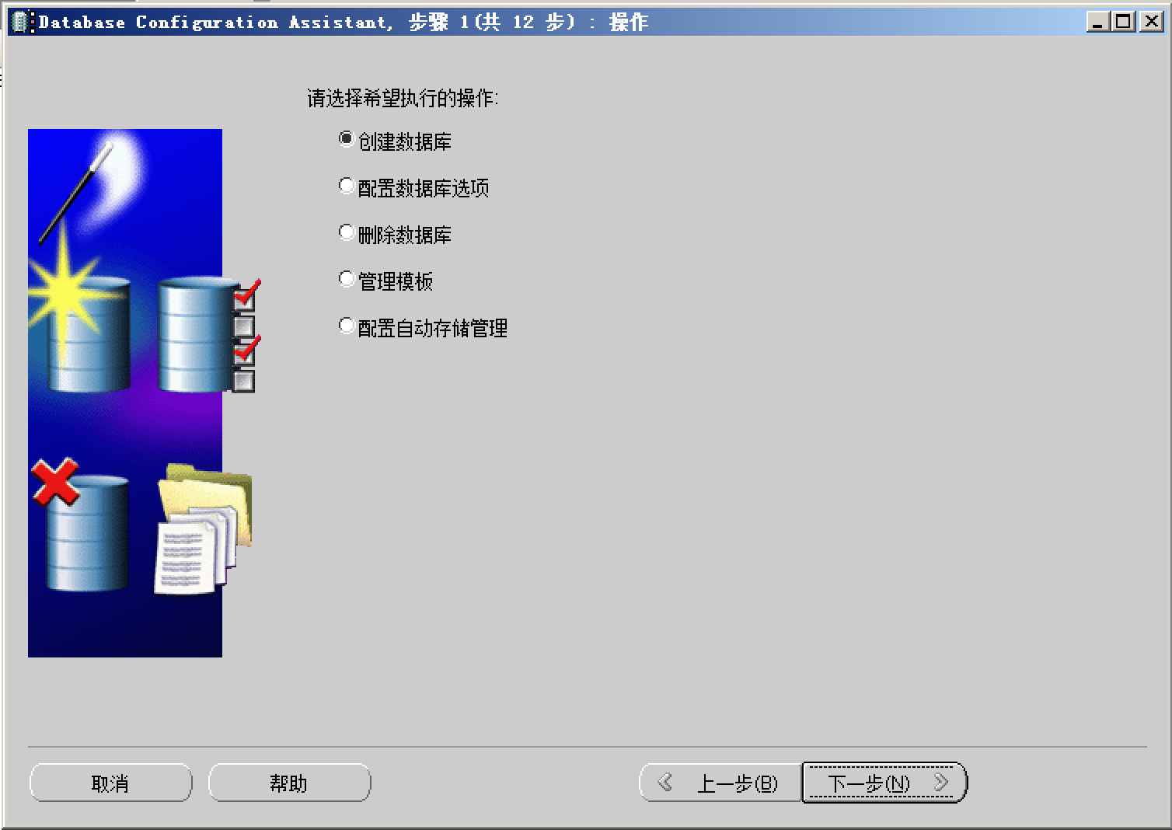

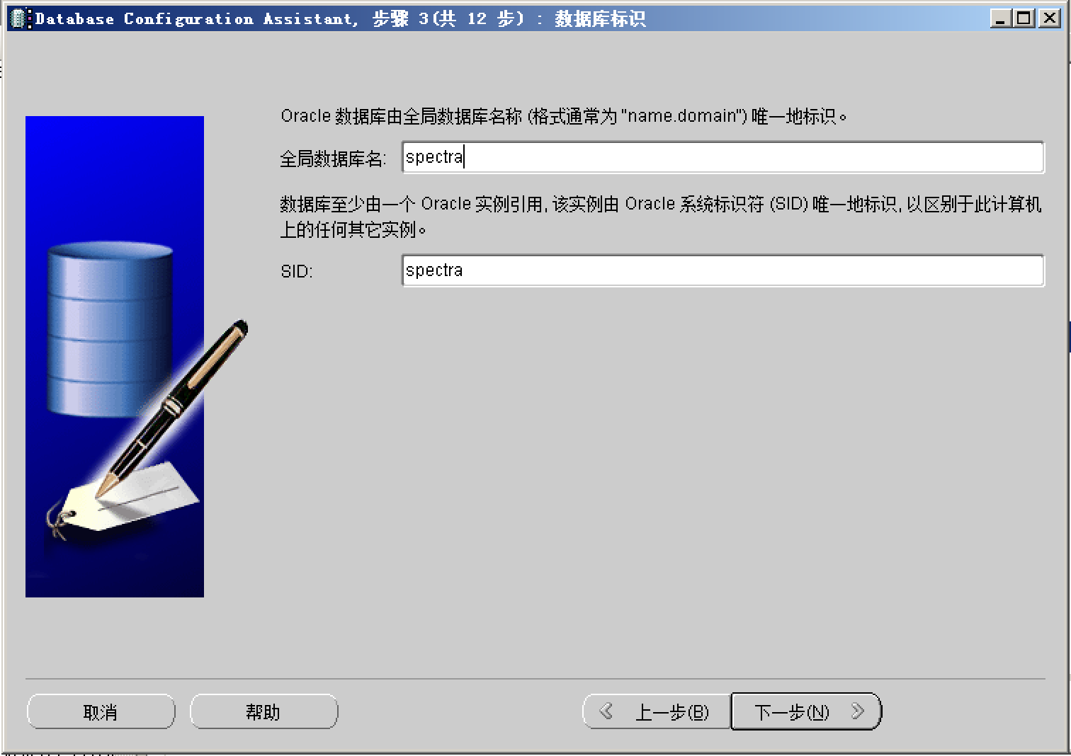

3.3 执行建表 SQL 语句

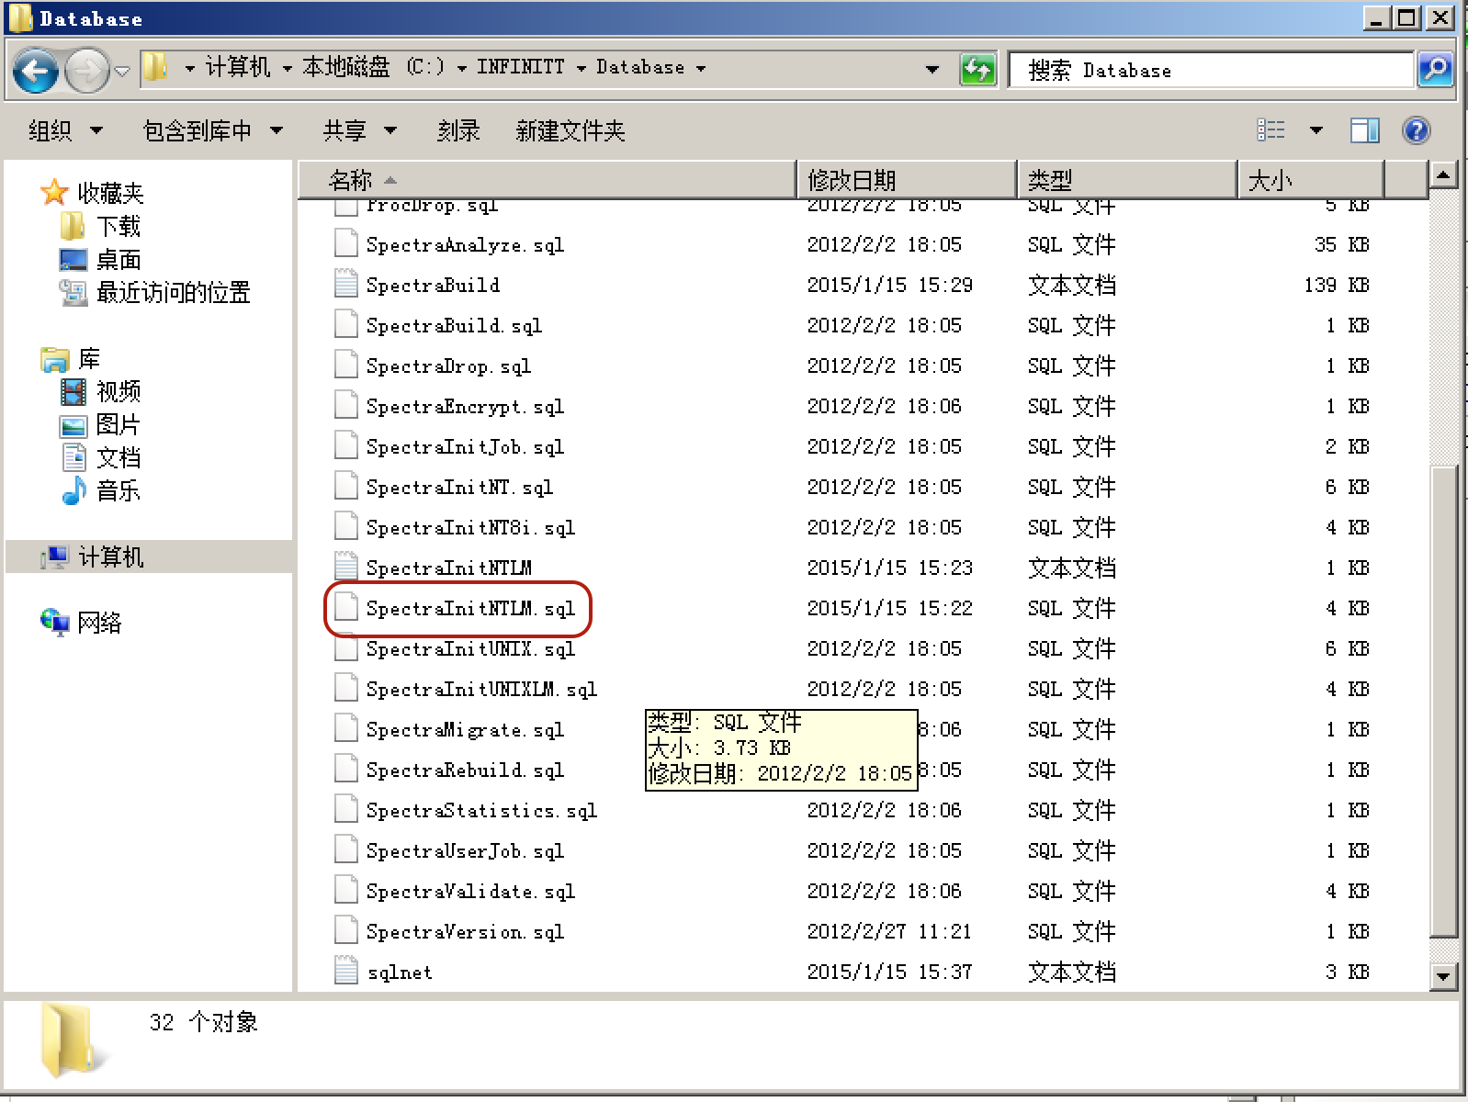

运行 cmd

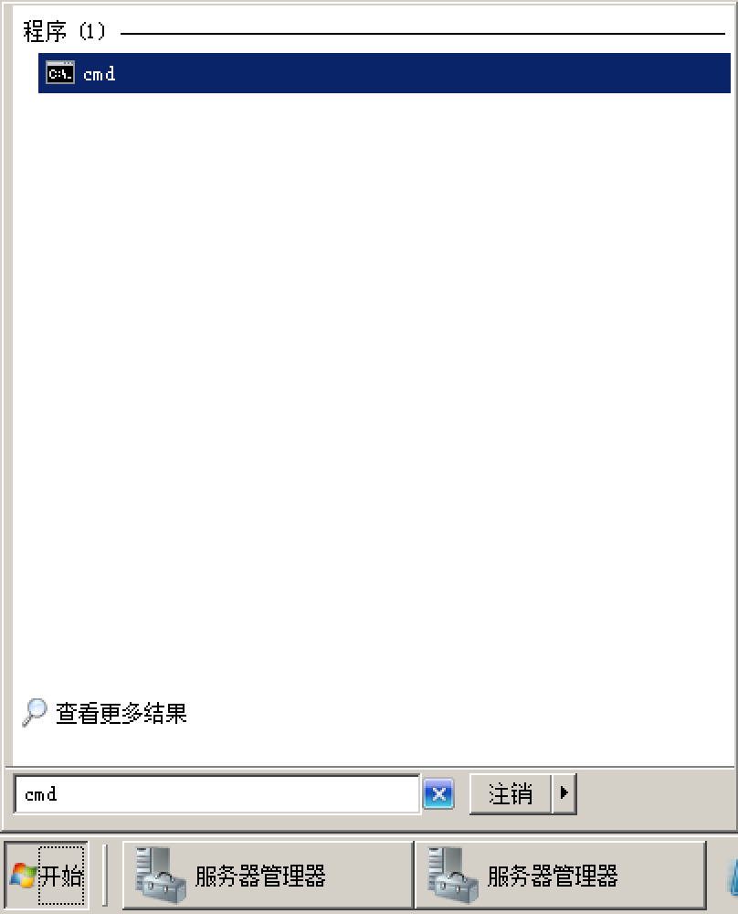

运行脚本

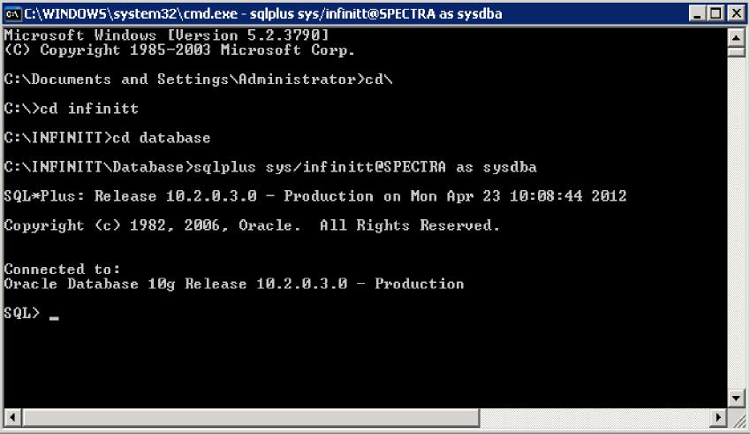

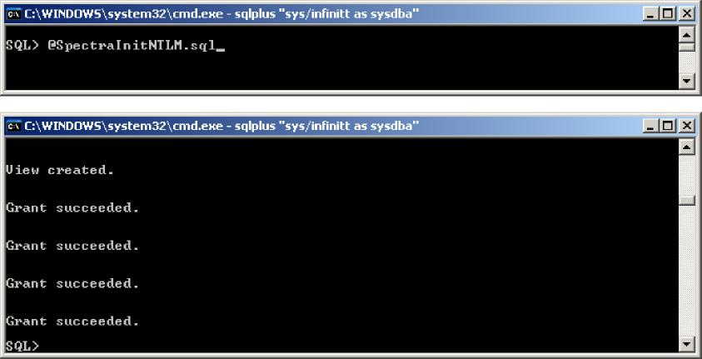

以 spectra 用户登陆

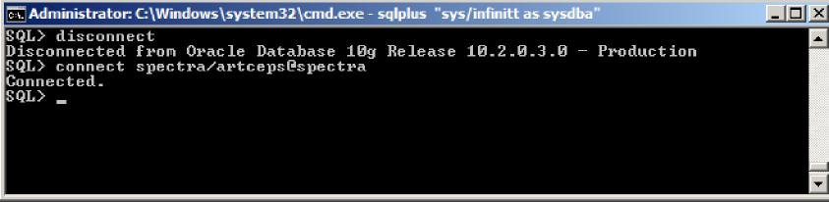

执行初始化脚本

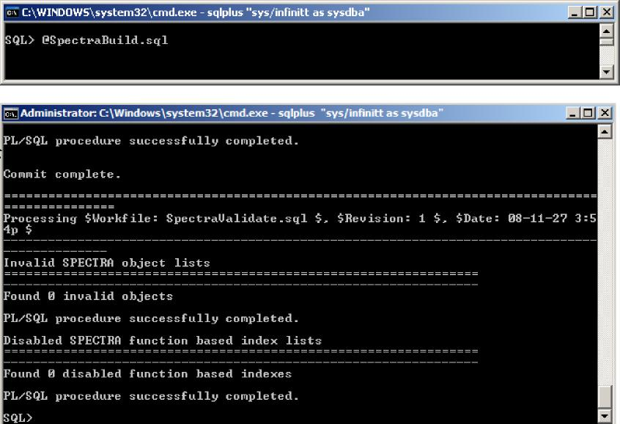

# 4 安装 INFINITT ADMIN

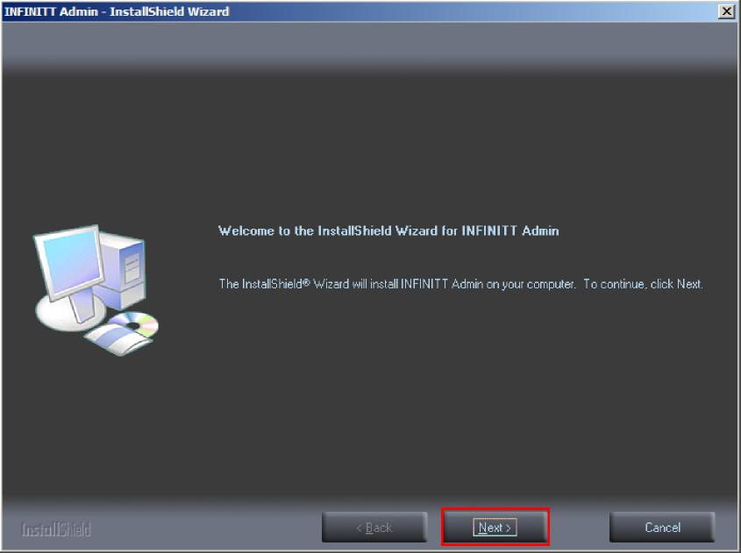

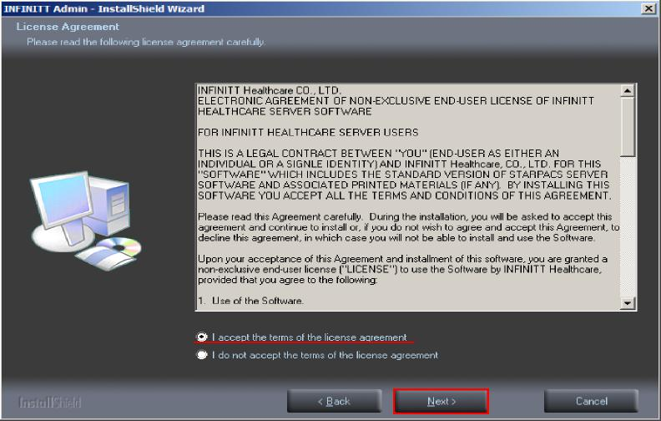

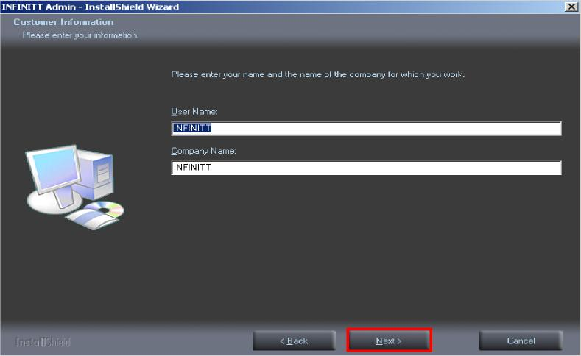

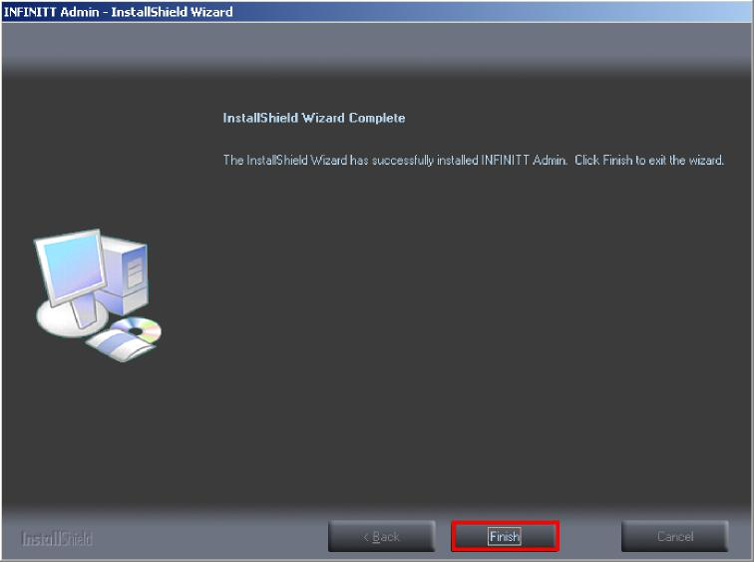

配置 INFINITT ADMIN

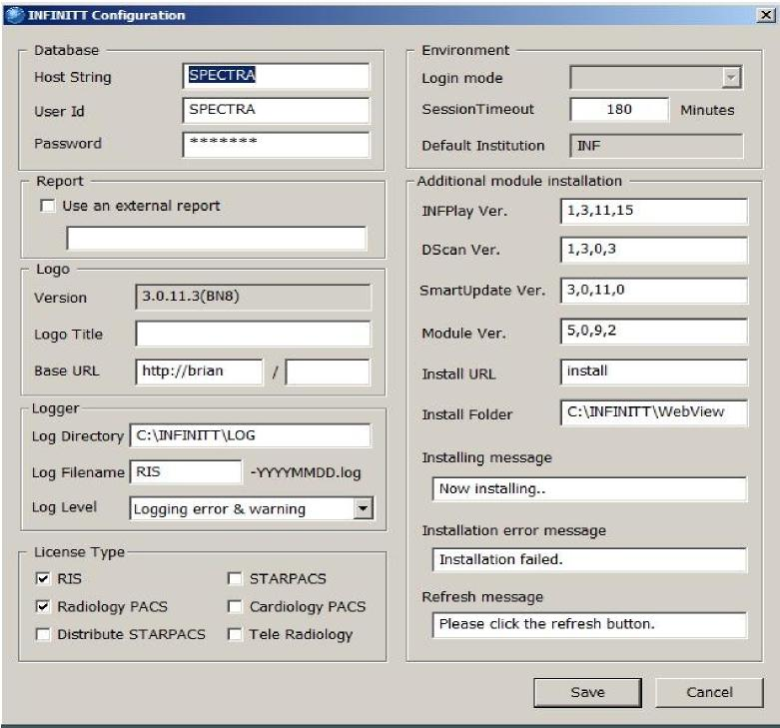

配置完成后可以在 IE 浏览器上打开 PACS 界面

